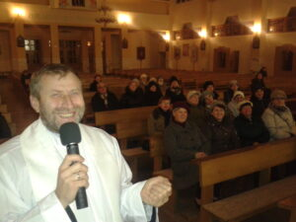
Ks. Józef Trela
Jestem wikariuszem w parafii p.w. św. Urszuli
w Lubeni. Uczę religii w Niepublicznym Zespole Szkolno-Przedszkolnym w Sołonce. Przez wiele lat pracowałem jako misjonarz w Kazachstanie. Lubię dalekie podróże. Będę Waszym egzaminatorem w edukacji domowej
z religii. Zapraszam do kontaktu pod adresem: jtrela@mail.ru

Wymagania dla uczniów w Edukacji Domowej z religii
Kl. II

Mały Katechizm
- Znak Krzyża Świętego
- Modlitwa Pańska-Ojcze nasz
- Pozdrowienie anielskie -Zdrowaś Maryjo
- Dziesięć przekazań Bożych
- Aniele Boży
- Skład Apostolski
- Pod Twoją obronę
- Modlitwa do Ducha Świętego
- Jakie cuda uczynił Pan Jezus

Z podręcznika do religii „Królestwo Boże” kl. II (wykaz podręczników na stronie szkoły, zakładka Edukacja Domowa- Szkoła Podstawowa- podręczniki)
- Co to jest Wielki Post i kiedy się zaczyna.
- Droga Krzyżowa Pana Jezusa. Stacje.
- Triduum Paschalne. Katechezy 55-56
- Dlaczego powinieneś brać udział w procesji Bożego Ciała?

